Муниципальное казённое общеобразовательное учреждение
"Иммунная основная общеобразовательная школа"
Отчёт
О проведении акции «Волшебство новогодней поры»
В МКОУ «Иммунная основная общеобразовательная школа» стартовала акция «Волшебство новогодней поры». Акция проходит под руководством ГКУ РД «Республиканский дом детских и молодежных общественных объединений» Министерства по делам молодежи Республики Дагестан. «Волшебство новогодней поры» - это ежегодная республиканская акция, которая проводится с целью популяризации активного отдыха и творчества учащихся, повышения молодежного досуга, вовлечения молодежи в социальную практику, укрепление сотрудничества между институтами государственной власти и органами местного самоуправления.
В рамках школьной акции в канун Нового года был составлен план мероприятий школы:
1.Социальная акция «Если не мы, то кто?» (Помощь детям из малоимущих семей. Сбор зимней одежды, обуви, школьных принадлежностей, предметов повседневного спроса);
2. Уроки добра, новогодние концерты, спектакли.
В сборе подарков откликнулись все учителя школы, чтобы ни один ребёнок-сирота не оказался в эти праздничные радостные дни забытым, обделённым и оставшимся без внимания и заботы. Спасибо организаторам и добровольцам за эту прекрасную акцию, а особенно за радость, предоставленную детишкам. 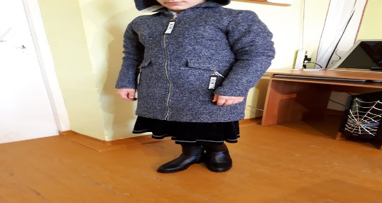 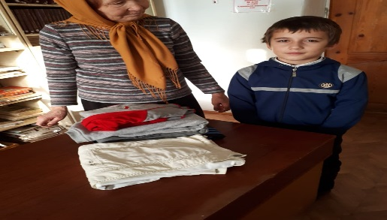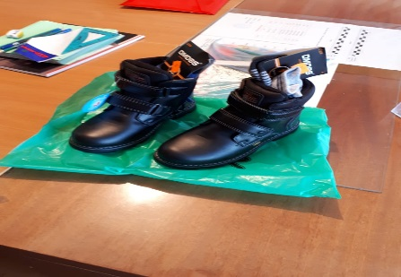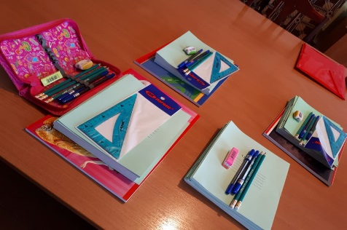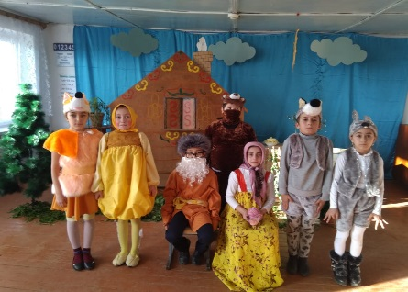 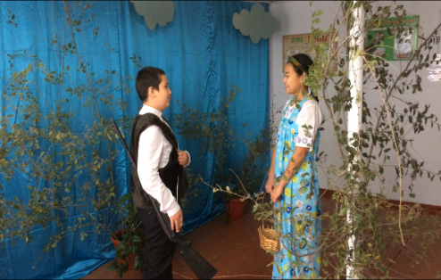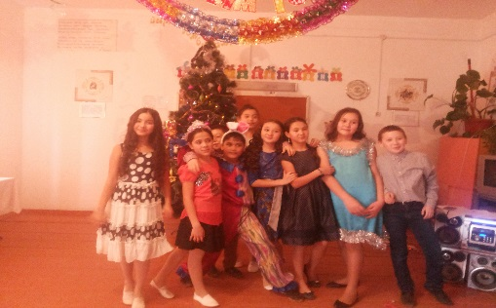
Зам. директора по УВР Елгишиева А.В.

